NAVODILA ZA DELO:
Današnjo uro boš ponovil(a) in preveril(a) svoje (kartografsko) znanje o Srednji Ameriki.

1. V zvezek preriši obris Srednje Amerike. Obris dobiš na naslednji strani. (Obrisa ne prerisuj preveč natančno! Če imaš dostop do tiskalnika, zemljevida ne rabiš prerisovati, saj ga lahko preprosto natisneš in prilepiš v zvezek.)
2. S pomočjo Atlasa in/ali svetovnega spleta (npr. Google Maps) reši kartografske vaje o Srednji Ameriki, ki jih dobiš na naslednji strani tega Wordovega dokumenta.
3. Fotografijo svojega zemljevida Srednje Amerike mi pošlji na moj elektronski naslov: martin.stinjek@os-sturje.si
_____________________________________________________________________
******
• Če boš pri svojem delu naletel(a) na težave ali se ti bo porodilo kakšno vprašanje, mi piši na moj elektronski naslov: martin.stinjek@os-sturje.si

Pomagaj si z zemljevidom in reši spodnje naloge.
SREDNJA AMERIKA
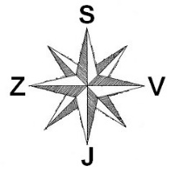
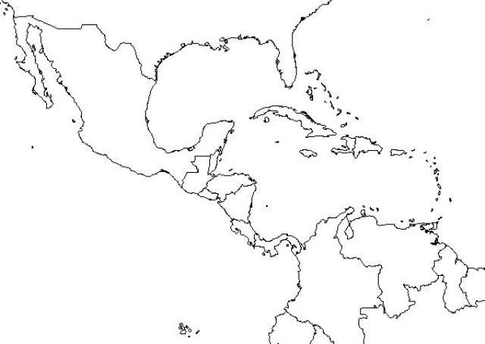
- Na zgornji karti z modro barvo označi severni povratnik.
- V katerem toplotnem pasu leži večina Srednje Amerike? ___________________________
- Na zgornji karti pobarvaj geografske enote Srednje Amerike z različnimi barvami:
Mehika = rumena, Medmorska Amerika = zelena, Karibski otoki = oranžna.
- Na zgornjo karto na ustrezno mesto vpiši številke za imena:
- vodovij (1 = Pacifik, 2 = Atlantik, 3 = Kalifornijski zaliv, 4 = Mehiški zaliv, 5 = Karibsko morje),
- polotokov (6 = Kalifornijski polotok, 7 = Jukatan, 8 = Florida),
- planote (9 = Mehiška planota),
- prekopa (10 = Panamski prekop).
- Na zgornjo karto na ustrezna mesta napiši imena Veliki Antili, Mali Antili, Bahami.
- Na zgornji karti s črkami označi:
A = Mehika, B = Kuba, C = Jamajka, Č = Panama, D = Portoriko,
E = Hispaniola (Haiti+Dominikanska republika).
- S črno piko na zgornji karti označi največje mesto Ciudad de Mexico.
- Z rdečimi puščicami na karti označi smer potovanja hurikanov in s sivo vriši Bermudski trikotnik.

